EKONOMSKA ŠOLA  NOVO MESTO | VAJA AFTER EFFECTS | Zdenko POTOČAR

VAJA AF 30 – POLARNI MEDVED

- V Photoshopu odpri sliko medo.jpg.
- Označi samo medveda. Shrani izbiro (select, save selection, daš poljubno ime).
- Kopiraš označeno na novi layer in layer poimenuješ »medved«.
- Layer background poimenuj ozadje.
- Postavi se na layer Ozadje in prikliči izbiro (Select, Load selection, izberi ime) in izbriši medveda. Z ukazom Edit, Fill, Content Aware zapolni praznimo z ozadjem. Po potrebi ročno popravi Sport Healing Brush.
- Shrani POLARNI MEDVED.PSD

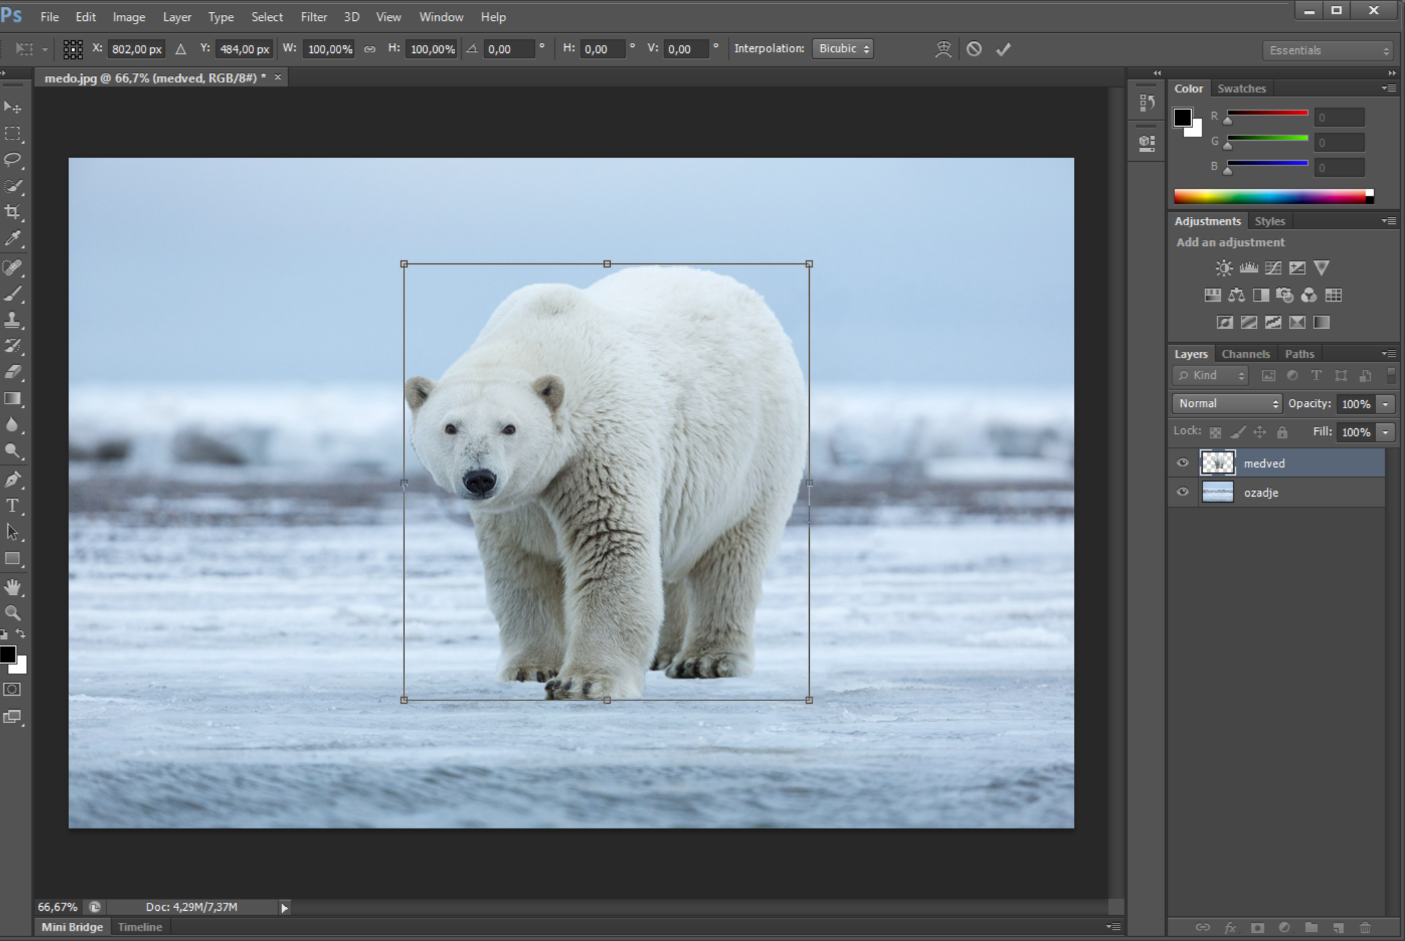

- Startaj After effects in naredi novo kompozicijo - 4 sek
- Importiraj ustvarjeno datoteko POLARNI MEDVED.PSD. (Import, File,…)

- Oba layerja prenesi v kompozicijo in obema layerjema povečaj scaling tako, da bosta lepo vidna.

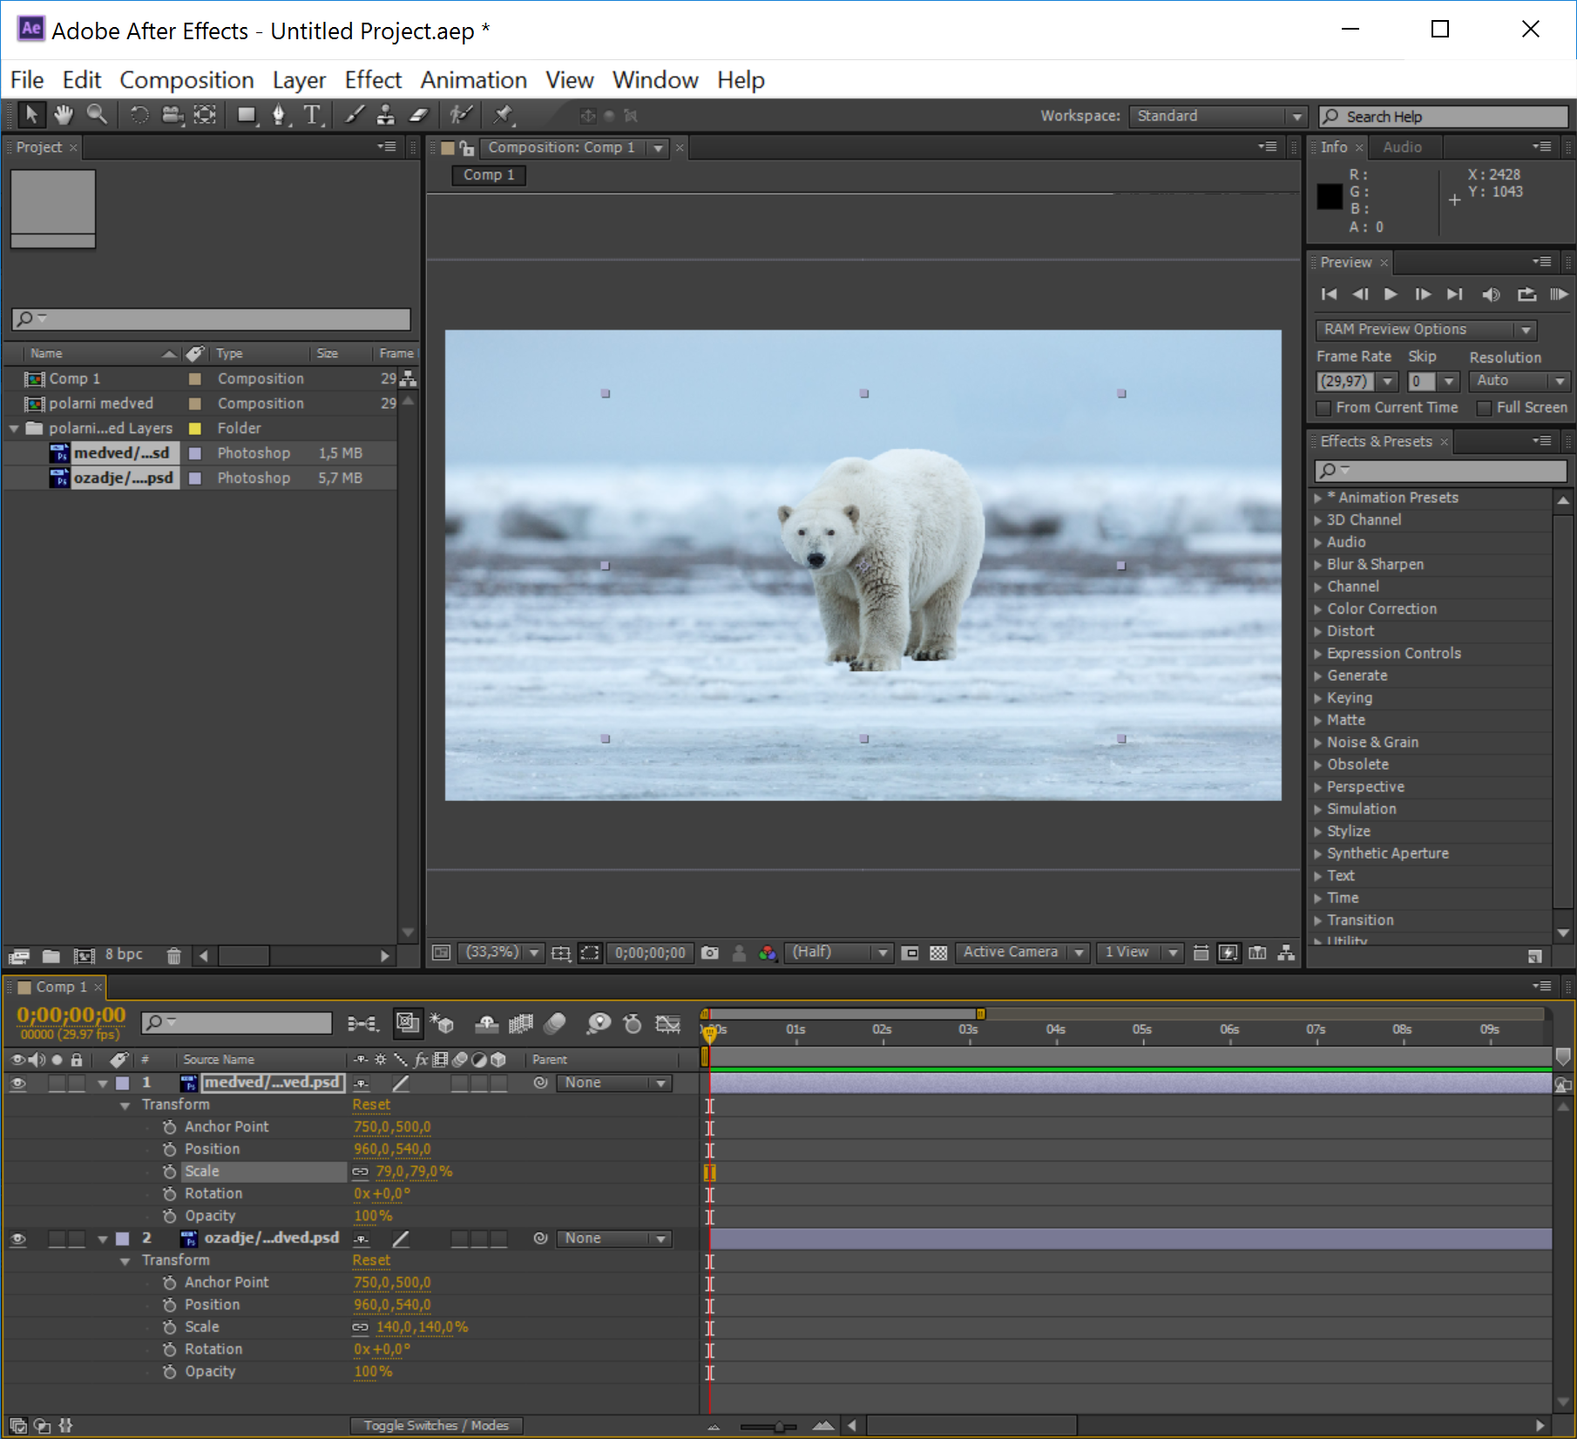

- Vklopi 3D pri obeh layerjih.

- Vklopi pogled «2 View«

- Premikaj layerje v ravnini. Premakni medeva malo naprej in ozadje bolj nazaj.

- Vstavi nov layer: camera.
- Nastavi pri layerju camera: Transform, Position, (spreminjaj prvo vrednosti)

- Določi keyframe na začetku časovnice in po 4 sekundah

